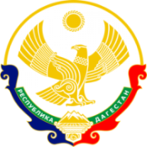

МИНИСТЕРСТВО ОБРАЗОВАНИЯ И НАУКИ РЕСПУБЛИКИ ДАГЕСТАН

МКОУ «Н-Каранайская оош»

Россия, Республика Дагестан, 368208, Буйнакский район село Н-Каранай,

ул. Имама Газимагомеда 30, azizat.abdulaeva@mail.ru

Информация
о проведении мероприятий МКОУ "Н-Каранайская ООШ"
в рамках целевой программы
"Ответственность родителей за воспитание и обучение детей"
за IV-квартал 2018г.

№ | Наименование мероприятия | Дата проведения | Приглашенные | Ответственные
1 | Родительское собрание "Безопасность дорожного движения" | 4.11.2018г. | Участковый: Алиев Г.  Родители | Зам по УР: Гасанова П.М. Психолог: Шахболатова З.А. Социолог: Бартыханова З.Г.
2 | Информирование родителей о гражданской, административной, уголовной ответственности несовершеннолетних за правонарушения и о законе «Об ответственности родителей за воспитание и обучение детей» на род. собраниях |  |  | Зам по Вр: Абдулаева А.М. П.М. Психолог: Шахболатова З.А. Социолог: Бартыханова З.Г.  Классные руководители
3 | Юридическая ответственность родителей за воспитание и образование своих детей | 2.12.2018 | Родители | Зам ВР: Абдулаева А.М.  Классные руководители
4 | Родительское собрание «Подготовка к ОГЭ-2019» | 17.11.2018г. | Родители | Зам по УВР: Гасанова П.М.  Классные руководители
5 | Родительское собрание «Подготовка к олимпиаде» | 3.10.2018г. | Родители | Зам по УВР: Гасанова П.М.  Классные руководители

4.11.2018г. было проведено родительское собрание:
«Безопасность дорожногодвижения». Шахболатова Д., Мамаева А. приняли участие в организации родительского собрания.
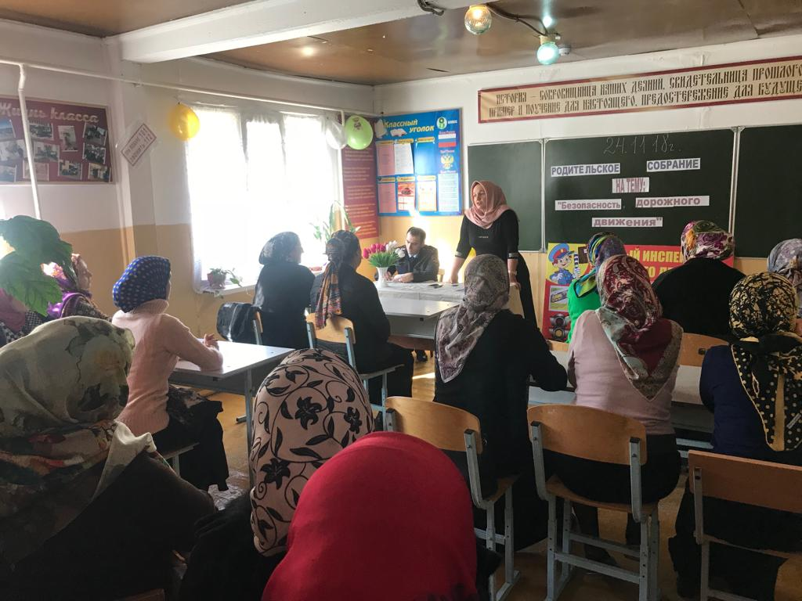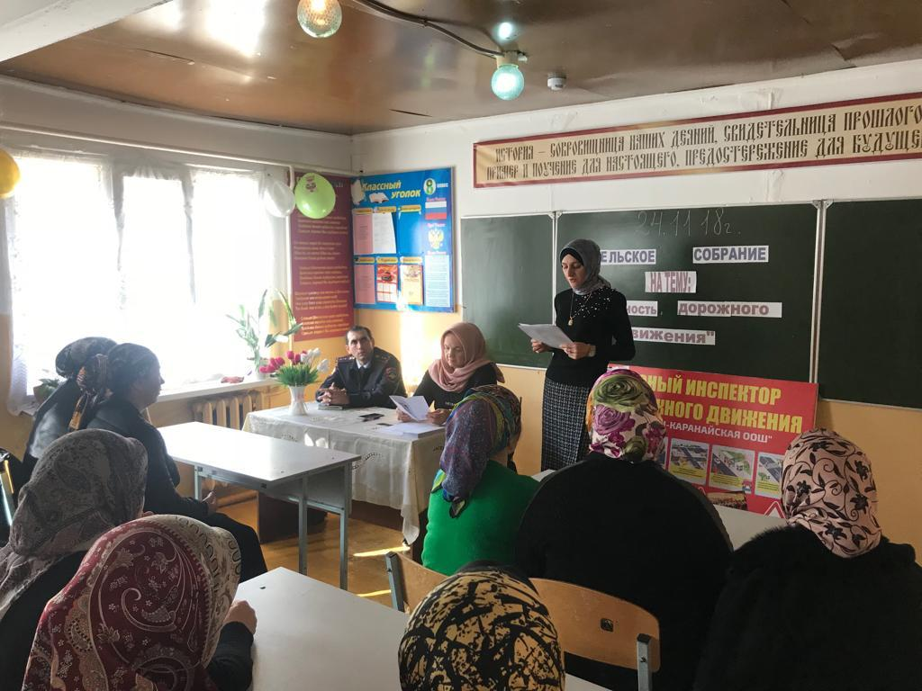
2 декабря зам ВР: Абдулаева А.М. провела родительское собрание на тему: Юридическая ответственность родителей за воспитание и образование своих детей. Были розданы памятки.
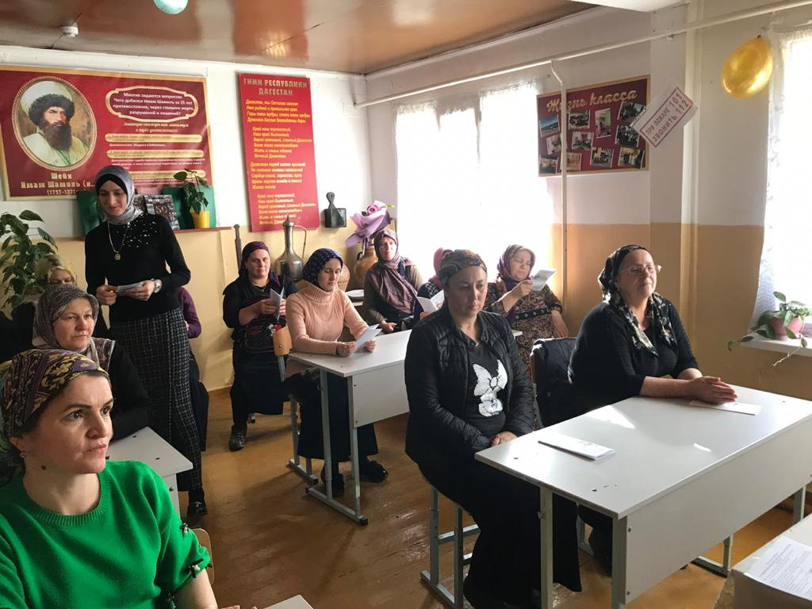
17.11.2018г. зам по УВР: Гасанова П.М. провела родительское собрание на тему: «Подготовка к ОГЭ»
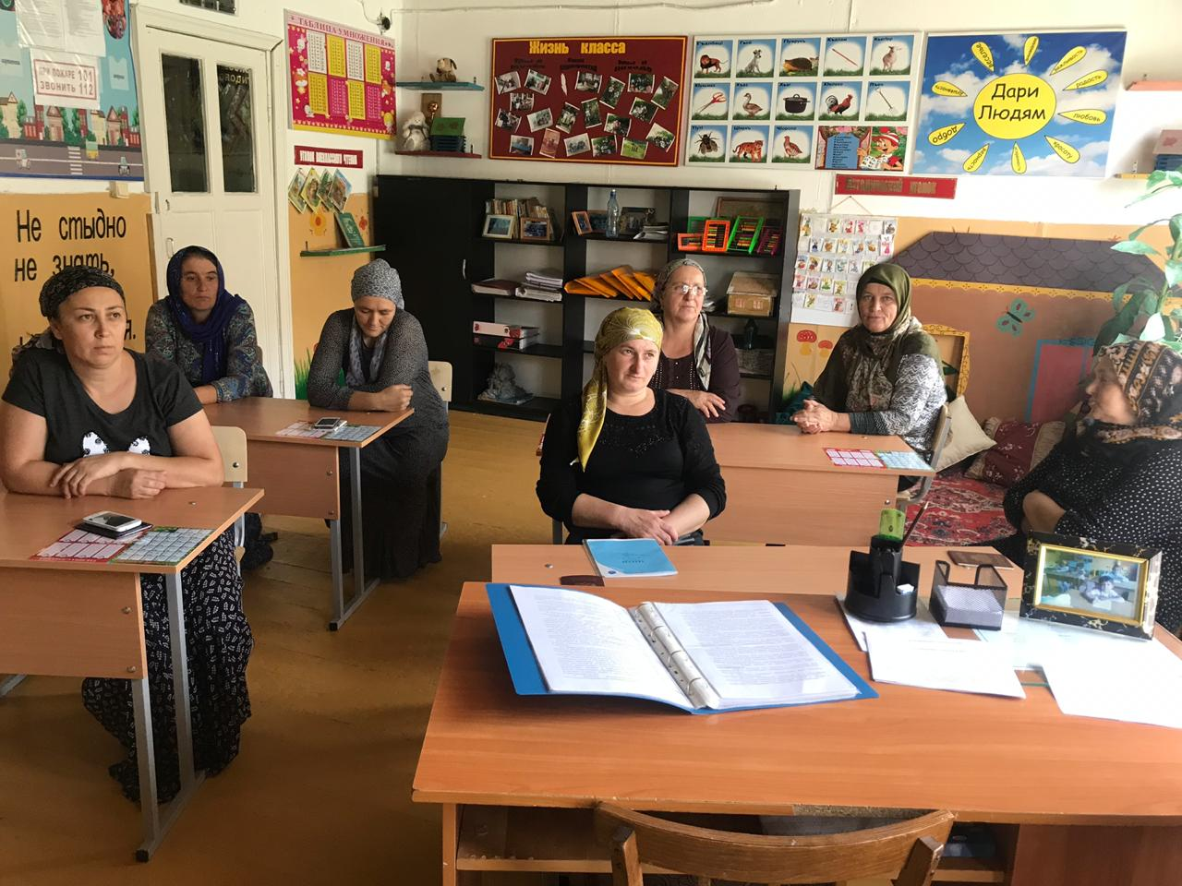
3.10.2018г. было проведено в школе родительское собрание на тему: «Подготовка к олимпиаде».
